 | Министерство науки и высшего образования Российской Федерации  Федеральное государственное бюджетное образовательное учреждение  высшего образования  «Московский государственный технический университет  имени Н.Э. Баумана  (национальный исследовательский университет)»  (МГТУ им. Н.Э. Баумана)

ФАКУЛЬТЕТ «Информатика и системы управления»____________________________________

КАФЕДРА «Программное обеспечение ЭВМ и информационные технологии»______________

Лабораторная работа № 8
по операционным системам

Студент Колганов О.С.

Группа ИУ7 — 62Б

Преподаватель Рязанова Н.Ю.

Москва.
2020 г.

Задание:
Используя наработки из лабораторной работы по загружаемым модулям ядра, создать виртуальную файловую систему и slab-кэш для inode.

Текст программы:
1. #include <linux/module.h>
2. #include <linux/kernel.h>
3. #include <linux/init.h>
4. #include <linux/fs.h>
5. #include <linux/time.h>
6. #include <linux/slab.h>
7.
8. MODULE_LICENSE("GPL");
9. MODULE_DESCRIPTION("MYFS_MODULE");
10. MODULE_AUTHOR("Moxxx1e");
11.
12. static int number = 0;
13. module_param(number, int, 0);
14. static struct inode **myfs_inodes = NULL;
15.
16. struct myfs_inode {
17. int i_mode;
18. unsigned long i_ino;
19. };
20. struct kmem_cache *cache = NULL;
21.
22. static struct inode *myfs_make_inode(struct super_block *sb, int mode) {
23. struct inode *ret = new_inode(sb);
24. struct myfs_inode *myfs_inode = NULL;
25. if (ret) {
26. inode_init_owner(ret, NULL, mode);
27. ret->i_size = PAGE_SIZE;
28. ret->i_atime = ret->i_mtime = ret->i_ctime = current_time(ret);
29. myfs_inode = kmem_cache_alloc(cache, GFP_KERNEL);
30. *myfs_inode = (struct myfs_inode){
31. .i_mode = ret->i_mode,
32. .i_ino = ret->i_ino,
33. };
34. ret->i_private = myfs_inode;
35. }
36.
37. return ret;
38. }
39.
40. static void myfs_put_super(struct super_block *sb) {
41. printk(KERN_DEBUG "MYFS super block destroyed!\n");
42. }
43.
44. static int myfs_drop_inode(struct inode *inode) {
45. kmem_cache_free(cache, inode->i_private);
46. return generic_drop_inode(inode);
47. }
48.
49. static struct super_operations const myfs_super_ops = {
50. .put_super = myfs_put_super,
51. .statfs = simple_statfs,
52. .drop_inode = myfs_drop_inode,
53. };
54.
55. #define MYFS_MAGIC_NUMBER 0x13131313
56. static int myfs_fill_sb(struct super_block *sb, void *data, int silent) {
57. struct inode *root = NULL;
58. int i = 0;
59.
60. sb->s_blocksize = PAGE_SIZE;
61. sb->s_blocksize_bits = PAGE_SHIFT;
62. sb->s_magic = MYFS_MAGIC_NUMBER;
63. sb->s_op = &myfs_super_ops;
64.
65. root = myfs_make_inode(sb, S_IFDIR | 0755);
66. if (!root) {
67. printk(KERN_ERR "MYFS inode allocation failed!\n");
68. return -ENOMEM;
69. }
70.
71. root->i_op = &simple_dir_inode_operations;
72. root->i_fop = &simple_dir_operations;
73.
74. sb->s_root = d_make_root(root);
75. if (!sb->s_root) {
76. printk(KERN_ERR "MYFS root creation failed!\n");
77. iput(root);
78. return -ENOMEM;
79. }
80.
81. for (i = 0; i < number; i++) {
82. if (!(myfs_inodes[i] = myfs_make_inode(sb, S_IFDIR | 0755))) {
83. printk(KERN_ERR "MYFS kmem_cache_alloc error\n");
84. for (i = 0; i < number; i++) {
85. myfs_drop_inode(myfs_inodes[i]);
86. }
87.
88. kmem_cache_destroy(cache);
89. kfree(myfs_inodes);
90. return -ENOMEM;
91. }
92. }
93.
94. return 0;
95. }
96.
97. static struct dentry *myfs_mount(struct file_system_type *type, int flags, char const *dev, void *data) {
98. struct dentry *const entry = mount_nodev(type, flags, data, myfs_fill_sb);
99.
100. if (IS_ERR(entry)) {
101. printk(KERN_ERR "MYFS mounting failed!\n");
102. } else {
103. printk(KERN_DEBUG "MYFS mounted!\n");
104. }
105.
106. return entry;
107. }
108.
109. static struct file_system_type myfs_type = {
110. .owner = THIS_MODULE,
111. .name = "myfs",
112. .mount = myfs_mount,
113. .kill_sb = kill_litter_super,
114. };
115.
116.
117. #define SLABNAME "myfs_inode_cache"
118. static int size = sizeof(struct myfs_inode);
119. static int __init myfs_init(void) {
120. int ret = register_filesystem(&myfs_type);
121. if (ret != 0) {
122. printk(KERN_ERR "MYFS_MODULE cannot register filesystem!\n");
123. return ret;
124. }
125.
126. myfs_inodes = kmalloc(sizeof(struct inode *) * number, GFP_KERNEL);
127. if (!myfs_inodes) {
128. printk(KERN_ERR "MYFS kmalloc error\n");
129. kfree(myfs_inodes);
130. return -ENOMEM;
131. }
132.
133. cache = kmem_cache_create(SLABNAME, size, 0, SLAB_POISON, NULL);
134. if (!cache) {
135. printk(KERN_ERR "MYFS kmem_cache_create error\n");
136. kfree(myfs_inodes);
137. kmem_cache_destroy(cache);
138. return -ENOMEM;
139. }
140.
141. printk(KERN_DEBUG "MYFS_MODULE loaded\n");
142.
143. return 0;
144. }
145.
146. static void __exit myfs_exit(void) {
147. int i = 0;
148. int ret = unregister_filesystem(&myfs_type);
149. if (ret != 0) {
150. printk(KERN_ERR "MYFS_MODULE cannot unregister filesystem!\n");
151. }
152.
153. for (i = 0; i < number; i++) {
154. myfs_drop_inode(myfs_inodes[i]);
155. }
156.
157. kmem_cache_destroy(cache);
158. kfree(myfs_inodes);
159. printk(KERN_DEBUG "MYFS_MODULE unloaded\n");
160. }
161.
162. module_init(myfs_init);
163. module_exit(myfs_exit);

На скриншоте показано создание образа диска, а также создание каталога dir, который будет точкой монтирования (корнем) файловой системы.

Создание модуля:
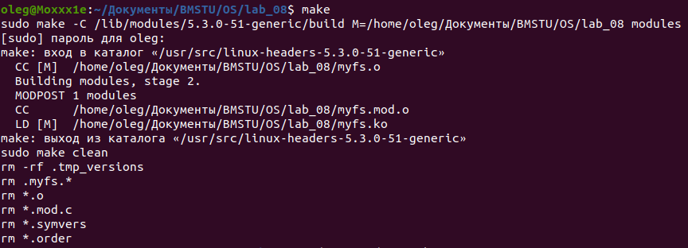

Загрузка модуля:
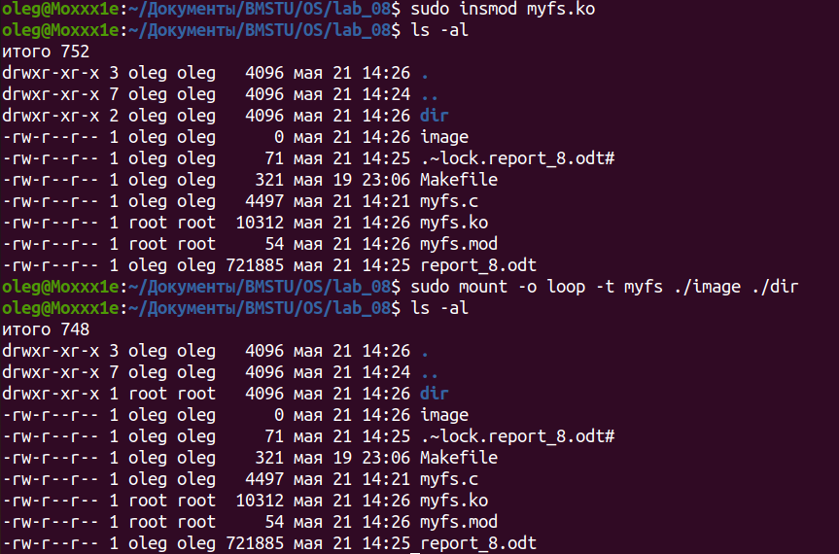
Состояние кэша до монтирования:
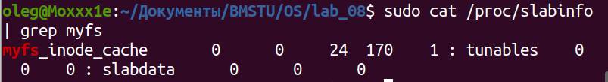
Монтирование файловой системы.
Создаётся inode для корневого каталога, поэтому в кэше значится 1 элемент.
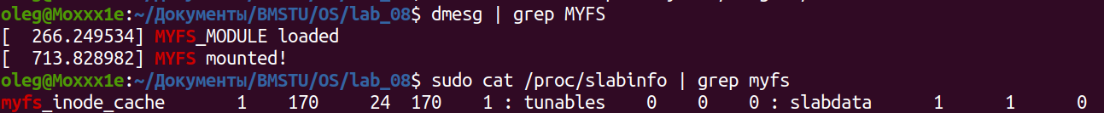
Информация о примонтированной файловой системе:

Дополнительная информация о примонтированной файловой системе: имя, тип, размер, использованная память, доступная память, процент использования, корневой каталог.
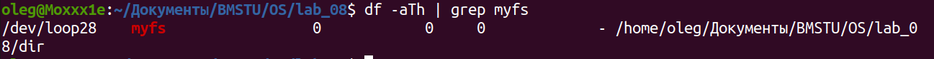
После размонтирования ФС кэш возвращается в прежнее состояние (0
элементов):
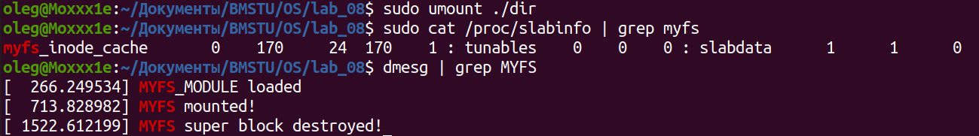
Выгрузка модуля:
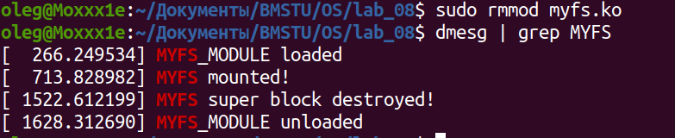
В программе реализовано заполнение кэша элементами inode.
Slab - это динамическая структура, «добирающая» столько страниц памяти, сколько нужно для поддержания размещения требуемого числа элементов данных (с учётом их размера). Это продемонстрировано на следующем скриншоте: количество выделенных объектов (число, следующее за количеством активных элементов) увеличилось в два раза при увеличении количества активных элеметов на один.

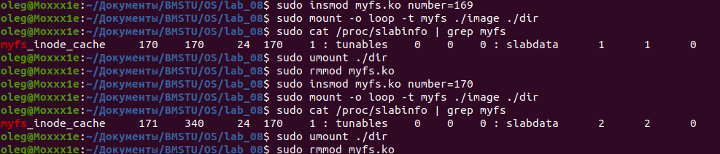
Тестирование программы при разном количестве элементов: заполнение кэша 1000 элементами.
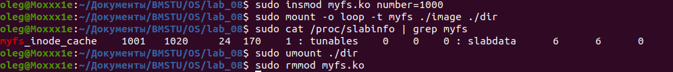
Заполнение кэша 10000 элементами.
